2012新浪商学院、凤凰教育共同举办
全国MBA“超级经理人”对抗赛



主办单位：

战略合作：

协办单位：

参赛对象：236所mba院校在校生
- 活动介绍
商战模拟这种教学和培训方式起源于上世纪50年代的美国，60年代在美国快速发展，80年代传到中国，90年代在中国兴起，现在已经得到国内众多高校商学院的重视。
新浪商学院携手凤凰教育携手打造在线MBA学生互动学习的平台，邀请知名MBA学生在线模拟实战经验，是由学员分组成立若干模拟公司，围绕培训主题展开模拟经营，通过模拟演练完成培训和学习。学员通过对模拟公司当年业绩的盘点与总结，反思经营成败，梳理管理思路，暴露短板和误区。并通过多次调整与改进的练习，切实提升管理者的实战管理能力，达到自我检验、自我完善、自我超越的学习目的
通过在线高瞻远瞩、统揽全局、全身心参与的模拟演练，学员的系统思考能力、全局意识和科学管理水平都会得到大幅提升，同时在思想深处发生脱胎换骨般的变化——跨越性的完成从传统管理到到现代管理、从经验管理到科学管理、从封闭管理到开放管理、从被动式管理到主动式管理的思想转型，从而更新管理者的管理模式，提升管理者的思维格局。

- 活动流程
- 活动目的
赛程中同学大多利用课余时间做团体讨论，赛后反应此软件能让他们学以致用。赛程中同学大多利用课余时间做团体讨论，赛后反应此软件能让他们学以致用。近年来随着信息技术的发展与网络的普及，结合先进信息技术平台已成为提升教学成效的一种趋势。其中，模拟企业经营（Business Operations Simulation System，BOSS）又称经营竞赛（Business Game）或称管理竞赛（Management Game），是一种透过模拟企业经营实况的竞赛过程创造的情境与衍生的问题，来训练学员分析环境信息与建立群体决策能力，并从中融合企业管理的专业知识，如「财务管理」、「管理会计」、「管理学」、「作业管理」及「市场营销学」之市场预测、产品决策、价格决策、通路决策、推广决策、成本决策、质量决策、存货决策、投资决策等重要决策。相关科系的参赛学生可通过模拟竞赛将自身的理论知识提升到实践运用的高度，更深入地了解理论知识的精髓，掌握企业运营管理的经验。本大赛将以台湾波特国际股份有限公司开发研制的Top-BOSS网络在线软件为竞赛平台，透过Top-BOSS在台湾和中国大陆等台湾地区超过百所大专院校及百间知名民间企业教学与企业人才培训的经验，号召全国志同道合之大专院校教师与学生团队，共同举办大规模之超级经理人大赛，通过全球最先进的华语在线模拟企业管理教学与实战平台。以达到下列预期效益：
- 提升高校商学院知名度
- 加强MBA学生在校自我检测
- 培养学生举办大型活动之能力并拓展学生视野
- 培养学生在企业风险下分析复杂经营问题的群体决策能力
- 建立学生系统化思考能力与创造力
- 让知名企业从中选拔优秀经理人

- 赛制设置
            - 本次大赛只接受90队，共计450人报名，每队5人。
            - 每队设总经理、财务总监等5个职务
            - 报名截止时间：2012/06/22
            - 练习赛时间：第一次：2012/06/14---2012/06/17
第二次：2012/06/19---2012/06/22

            - 在线竞赛时间安排
在线初赛：2012/06/25---2012/06/28 90个队参加选30个队进复赛
在线复赛：2012/06/30---2012/07/03 30个队参加选10个队进决赛
在线决赛：2012/07/07 10个队参加选出前三名
- 奖项设置
- 商学院奖：授予参赛队所属学院，设置：超级经理人商学院奖 共10名；（奖杯）
- 团队奖：共三名 ，设奖金、颁发证书。
团队第一名奖金10000
团队第二名奖金5000
团队第三名奖金3000
3、单项奖：共五名，设奖金、颁发证书；奖金：2000元人民币。
超级ceo （总经理） 1名
超级cfo（财务总监） 1名
超级coo（运营总监） 1名
超级cmo（营销总监） 1名
超级cpo(采购总监) 1名
- 活动参与方式
- 参赛模式
此次活动针对全国在校MBA学生，通过在线报名的形式参加此次活动，活动围绕模拟企业经营的形式，在线进行企业管理，由5人为一个团队以学校商学院为单位进行在线组织参加此次活动。最终评选出优秀团队。
- 报名时间
6月1日到6月17日—报名
6月14日到6月22日—在线练习
6月25日到6月28日—初赛
6月30日到7月03日—复赛
7月07日—决赛
- 报名方式
            - 网站注册
            - 在线提交报名表
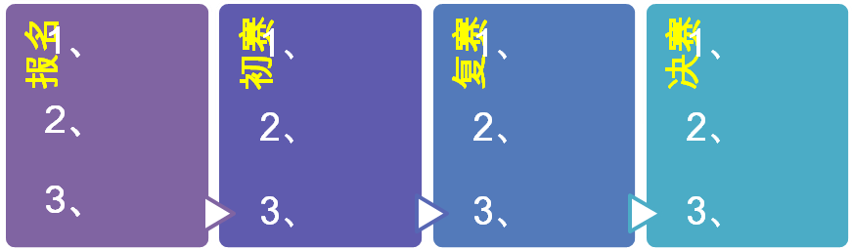
- 参赛流程

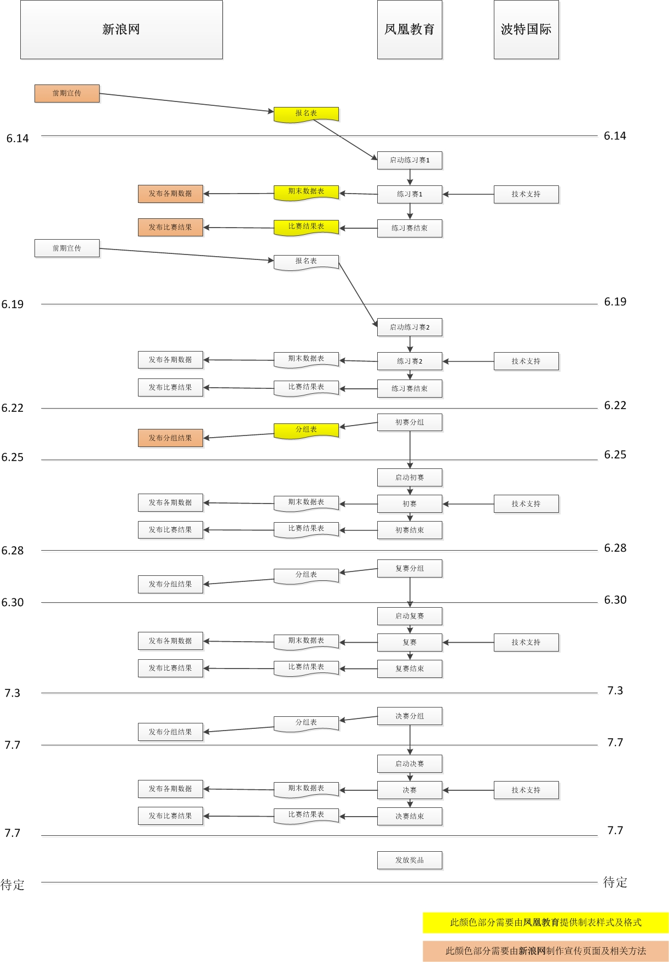

分组图表：
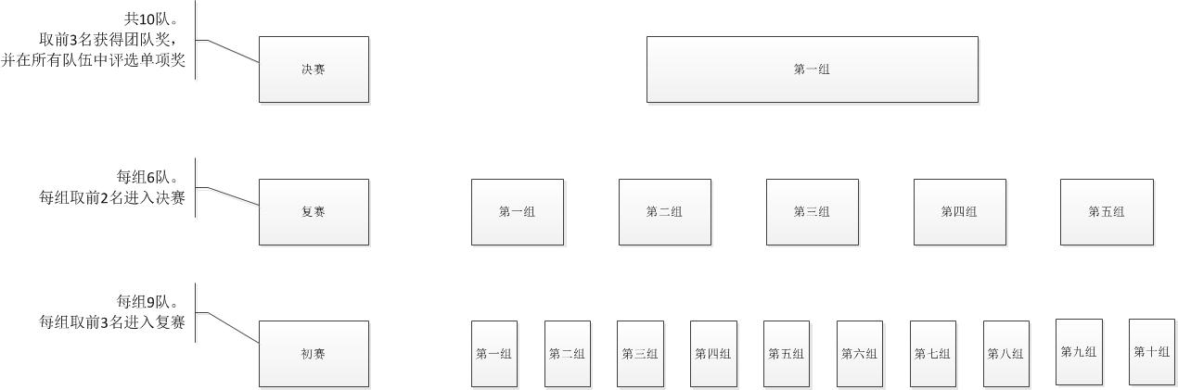

附件一：
队名（公司名） |  |  |  | 学校名称
总经理  （总联络人） | 姓名 |  |  |  | 科系
总经理  （总联络人） | 联络电话 | (M) |  |  | (H)
总经理  （总联络人） | E-mail
营销经理 | 姓名 |  |  |  | 科系
营销经理 | 联络电话 | (M) |  |  | (H)
营销经理 | E-mail
生产经理 | 姓名 |  |  |  | 科系
生产经理 | 联络电话 | (M) |  |  | (H)
生产经理 | E-mail
财务经理 | 姓名 |  |  |  | 科系
财务经理 | 联络电话 | (M) |  |  | (H)
财务经理 | E-mail
企划经理 | 姓名 |  |  |  | 科系
企划经理 | 联络电话 | (M) |  |  | (H)
企划经理 | E-mail
采购经理 | 姓名 |  |  |  | 科系
采购经理 | 联络电话 | (M) |  |  | (H)
采购经理 | E-mail

